**\\Week 1, Dag 4 Opdracht: (versie20211209)**

**“Egyptische- en Minoïsche wijze van afbeelden”**

**Informatie:**

Je ziet op de achterkant (nogmaals) uit Egypte:

* de “schrijver” Hesire (links) op een houten paneel, gevonden in de grafkamer van een piramide.
* Farao Narmer. (rechts) Zoals je weet, was Narmer de eerste Farao in de geschiedenis waarvan de naam bekend was.

Beide Egyptische afbeeldingen zijn ***reliëfs***.

Daaronder zie je afbeeldingen zoals gevonden op het eiland ***Kreta*** in het paleis van Knossos. Zoals je weet, zijn dit de allervroegste Griekse uitingen in de kunst. We zien afgebeeld:

* Twee worstelende kinderen
* Drie vrouwen

Beide afbeeldingen zijn ***fresco’s.***

**Opdracht voor een eigen opstel:**

1. Geef je opstel een titel. Dat mag zijn **Egyptische- en Minoïsche wijze van afbeelden,** maar je mag ook graag eigen passende titel bedenken (lees in dat geval eerst wat hier onder staat!).
2. Leg eerst in je eigen woorden uit, wat het verschil is tussen een ***reliëf*** en een ***fresco***. Dus wat ***is*** een reliëf; wat ***is*** een fresco.
3. Vertel hoe de Grieken al vroeg naar Egypte reisden en daar geïnspireerd raakten door wat ze daar zagen.
4. Vertel vervolgens welke kenmerken je nog herkent die van de Egyptenaren werden overgenomen. (Beschrijf dus kort de karakteristieke kenmerken van de beide Egyptische afbeeldingen Hesire en Narmer)
5. Laat ten slotte duidelijk in je opstel uitkomen wat het ***vernieuwende*** is van de Minoïsche afbeeldingen, dus waarin ze afwijken van de Egyptische manier en een geheel nieuwe, eigen weg inslaan en wat de Egyptenaren nog niet deden/konden; kortom: beschrijf zo levendig mogelijk de verschillen!

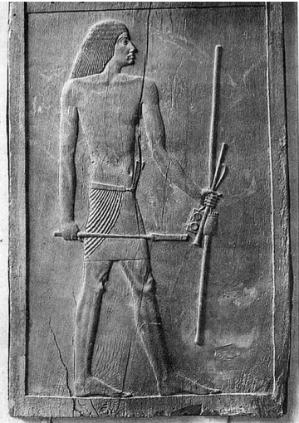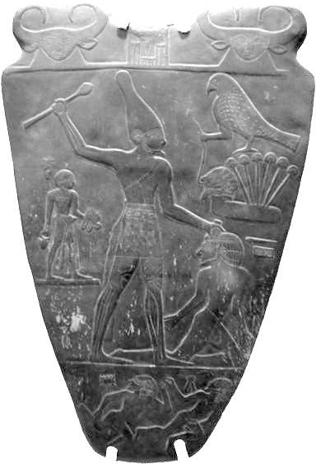

Egypte: Links Hesire; rechts Farao Narmer (reliëfs)

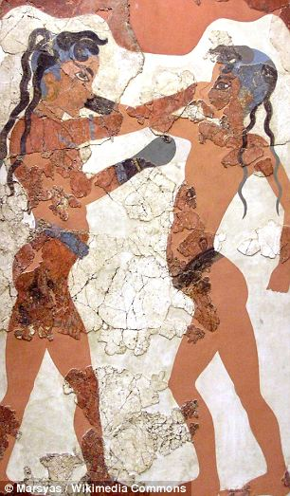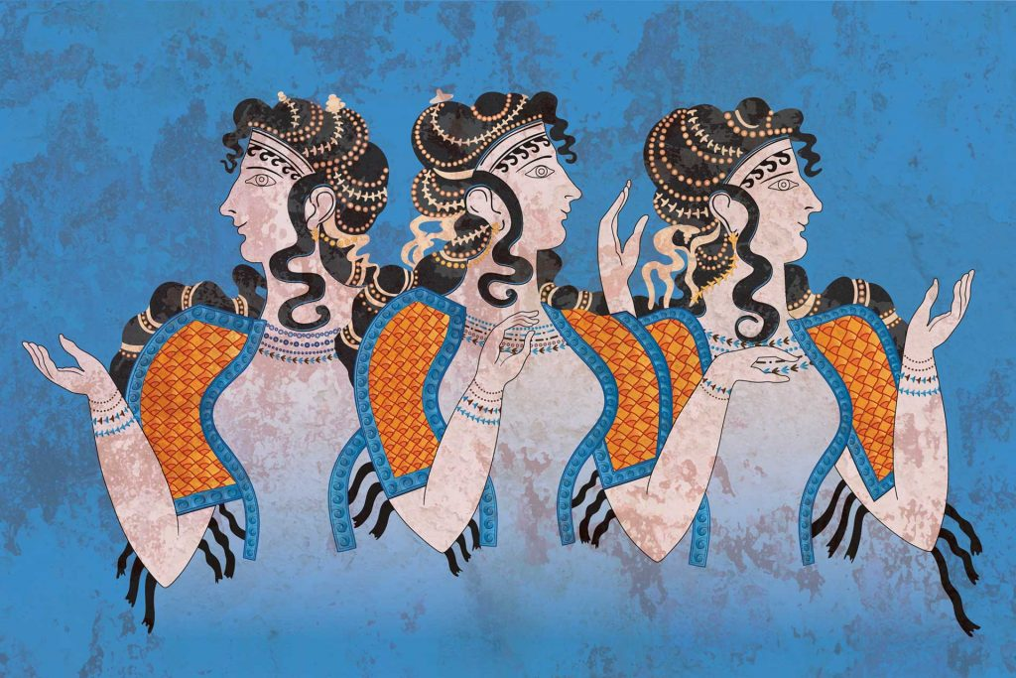

Minoïsch links: worstelende kinderen (reliëf) Minoïsch rechts: Drie vrouwen (fresco)

**0-0-0-0-0**